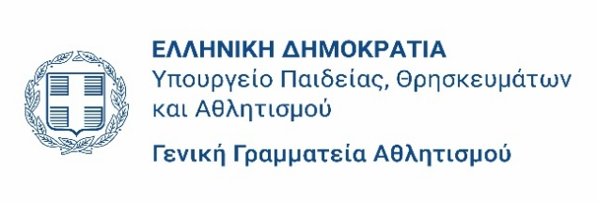
Διαρκής Επιτροπή Ασφάλειας & Ευημερίας στον Αθλητισμό

ΑΙΤΗΣΗ ΣΥΜΜΕΤΟΧΗΣ ΣΤΟ ΕΚΠΑΙΔΕΥΤΙΚΟ ΣΕΜΙΝΑΡΙΟ
ΥΠΕΥΘΥΝΩΝ ΑΣΦΑΛΕΙΑΣ ΚΑΙ ΕΥΗΜΕΡΙΑΣ ΑΘΛΗΤΩΝ/ΤΡΙΩΝ
Ονοματεπώνυμο
Όνομα Πατρός
Αριθμός ταυτότητας/διαβατηρίου
ΑΦΜ
Ειδικότητα*
e-mail
Τηλέφωνο
*Στην ειδικότητα αναγράφεται μία από τις τρεις ιδιότητες που είναι επιλέξιμες: Ψυχολόγος, Κοινωνικός Λειτουργός, Πτυχιούχος ΣΕΦΑΑ με μεταπτυχιακό στην Ψυχολογία

Με την παρούσα αιτούμαι τη συμμετοχή στα εκπαιδευτικά σεμινάρια που θα διοργανώσει η Γενική Γραμματεία Αθλητισμού σε συνεργασία με τη SAFE SPORT LTD για τους Υπεύθυνους Ασφάλειας και Ευημερίας Αθλητών/τριών.
Συνημμένα αποστέλλω και τα δικαιολογητικά:
α) Σύντομο βιογραφικό σημείωμα (έως 600 λέξεις)
β) Αντίγραφα τίτλων σπουδών και αδειών άσκησης επαγγέλματος όπου απαιτείται (με μετάφραση αν πρόκειται για τίτλους της αλλοδαπής)
Η αίτηση με τα δικαιολογητικά αποστέλλονται έως 17/7/2026 στην ηλεκτρονική διεύθυνση: safeguarding@minsports.gov.gr
Ο αιτών/ Η αιτούσα

(Υπογραφή)

